Questions fréquemment posées

MyVivium

09.2024

Sommaire

I. Général 3

1.1 Qu’est-ce qui change pour un client s’il s’enregistre sur MyVivium ? 3

1.2 Quels sont les différences entre MyBroker et MyVivium ? Quels sont les avantages pour le client d’utiliser MyVivium ? 3

1.3 Lorsqu’un qu’un client de mon portefeuille s’enregistre dans son espace client, vais-je être mis au courant en tant que courtier ? 3

1.4 En tant que courtier, puis-je également voir les données/informations que le client voit dans son espace client ? 3

1.5 Existe-t-il une app MyVivium pour smartphone ou tablette ? 3

1.6 MyVivium va-t-elle encore évoluer dans le futur ? Y aura-t-il de nouvelles fonctionnalités et des possibilités de self-service pour le client ? 3

II. Enregistrement/connexion 4

2.1 Comment le client peut-il créer un compte MyVivium ? 4

2.2 Le client n’a pas reçu l’e-mail avec les instructions pour créer un compte ou l’a effacé, que puis-je faire pour l’aider ? 4

2.3 Le client ne parvient pas à créer un compte, que faut-il faire ? 4

2.4 Le code d’activation envoyé par la poste au client n’est jamais arrivé ou a expiré, que faut-il faire ? 4

2.5 Le client ne parvient pas à créer de compte car l'adresse e-mail est déjà utilisée 4

III. Contrats 5

3.1 Quels contrats et quelles informations le client peut-il retrouver dans son espace client ? 5

3.2 Le client ne retrouve pas tous ses contrats dans son espace client, comment cela se fait-il ? 5

IV. Documents 5

4.1 Quels documents le client peut-il retrouver dans son espace client ? 5

4.2 Le client ne retrouve pas ses documents dans son espace client, comment cela se fait-il ? Que puis-je faire pour l’aider ? 6

4.3 Le client ne souhaite pas recevoir ses documents de manière digitale mais par courrier postal, que faut-il faire ? 6

V. Données personnelles 7

5.1 MyVivium contient des informations personnelles et sensibles, est-elle suffisamment sécurisée ? 7

5.2 Que se passe-t-il dans les systèmes si le client adapte ses données personnelles (adresse, e-mail, téléphone) ? 7

5.3 Si le client adapte ses données personnelles (adresse, e-mail, téléphone), vais-je être mis au courant en tant que courtier ? 7

VI. Aide et contact 7

6.1 Qui le client ou le courtier peut-il contacter en cas de question ou de problème avec MyVivium ? 7

# **Général**

## Qu’est-ce qui change pour un client s’il s’enregistre sur MyVivium ?

Lors de la création d’un compte MyVivium, le client accepte expressément de recevoir ses documents de manière digitale dans son espace client MyVivium. Il s’agit de documents spécifiques comme par exemple des attestations fiscales, l’attestation de sinistralité auto, la carte verte,…

À part pour les documents, il n’y a pas d’autre changement, le client n’a que des avantages à s’enregistrer dans l’espace client. Il aura accès à davantage d’informations sur ses contrats et pourra accéder à du self-service 7 jours sur 7, 24 heures sur 24.

## Quels sont les différences entre MyBroker et MyVivium ? Quels sont les avantages pour le client d’utiliser MyVivium ?

MyBroker est un espace client offert par le courtier, dans lequel le client a un aperçu de tous les contrats qu'il a souscrits auprès de différents assureurs par l'intermédiaire de son courtier. Les informations les plus importantes pour chaque contrat sont reprises.

En tant qu'assureur, Vivium propose l'espace client MyVivium dans lequel les clients peuvent trouver des informations plus détaillées sur leurs contrats Vivium. Par exemple, le client a un aperçu de la composition des contrats Vie tels que EIP, PLCI et épargne-pension, et a accès à des documents importants tels que les attestations fiscales ou le relevé annuel. Pour les contrats non-vie tels que les assurances incendie, auto et familiale, nous indiquons les garanties couvertes et non couvertes par contrat.

## Lorsqu’un qu’un client de mon portefeuille s’enregistre dans son espace client, vais-je être mis au courant en tant que courtier ?

Non, le courtier ne reçoit pas de notification lorsqu’un client s’enregistre dans MyVivium.

## En tant que courtier, puis-je également voir les données/informations que le client voit dans son espace client ?

Le client n’a pas accès à davantage d’informations que son courtier. Toutes les informations que le client voient dans MyVivium sont disponibles dans les applications de gestion du courtier (V-Connect, Life Connect,…).

## Existe-t-il une app MyVivium pour smartphone ou tablette ?

MyVivium est une plateforme web et peut être utilisée sur ordinateur, tablette et téléphone mobile. Les écrans sont conviviaux et adaptés aux différents appareils. Il n’est actuellement pas prévu de développer également MyVivium en tant qu’application mobile.

Pour accéder très facilement et rapidement à MyVivium sur un iPhone ou un smartphone Android, il est possible d’ajouter une icône (comme une application) sur l’écran d’accueil. Voici la procédure pour [iPhone](https://support.apple.com/fr-fr/guide/iphone/iph42ab2f3a7/ios) ou [Android](https://www.clubic.com/tutoriels/article-891621-1-comment-ajouter-raccourci-web-page-accueil-smartphone-android.html).

## MyVivium va-t-elle encore évoluer dans le futur ? Y aura-t-il de nouvelles fonctionnalités et des possibilités de self-service pour le client ?

MyVivium va évouler progressivement ces prochaines années, de nouvelles fonctionnalités seront ajoutées au fur et à mesure. Par exemple : déclarer un sinistre, remplir le questionnaire médical, payer sa prime en ligne,…

Vous serez informé dès qu’une mise à jour de MyVivium aura lieu.

# **Enregistrement/connexion**

## Comment le client peut-il créer un compte MyVivium ?

Le client peut s’enregistrer de 3 manières :

* + Via itsme : le client doit avoir l’app itsme sur son smartphone et un compte itsme
  + Via eID : le client a besoin d’une carte d’identité électronique belge et d’un lecteur de carte eID.
  + Via les données personnelles : la première fois, le client s’enregistre avec son numéro de contrat et un code d’activation qu’il recevra par courrier par la poste. Pour chaque connexion suivante, il recevra un code par SMS.

🔔 Plus de 90% de nos utilisateurs MyVivium choisissent itsme pour sa convivialité.

## Le client n’a pas reçu l’e-mail avec les instructions pour créer un compte ou l’a effacé, que puis-je faire pour l’aider ?

L’e-mail avec les instructions pour créer un compte n’est pas indispensable pour s’enregistrer à MyVivium. Vous pouvez lui transmettre le lien de MyVivium : [https://my.vivium.be/fr](https://www.pv.be/fr/mypv) via lequel il pourra créer un compte (voir II.1).

## Le client ne parvient pas à créer un compte, que faut-il faire ?

Pour une raison ou l’autre, il peut arriver que le client ne parvienne pas à créer un compte. Par exemple, s’il existe plusieurs fois dans nos systèmes, si les données ne correspondent pas avec les données dans nos systèmes, si le client est introuvable dans nos systèmes,…Dans ce cas, le client ou le courtier peut envoyer un e-mail à [myvivium@vivium.be](mailto:mypv@pv.be) avec une capture d’écran du message d’erreur ainsi que l’e-mail qu’il souhaite utiliser pour s’inscrire sur MyVivium. Le service support analysera où se situe le problème et fournira une solution.

## Le code d’activation envoyé par la poste au client n’est jamais arrivé ou a expiré, que faut-il faire ?

Il peut demander un nouveau code d’activation via la page d’enregistrement ([https://my.vivium.be/fr](https://www.pv.be/fr/mypv))

Cela ne fonctionne pas ? Il peut contacter notre contact center à l’adresse myvivium@vivium.be ou au numéro 02/406.87.08 (lundi-jeudi 8h30 à 17h et vendredi 8h30 à 16h)

## Le client ne parvient pas à créer de compte car l'adresse e-mail est déjà utilisée

Une adresse électronique ne peut être liée qu'à un seul compte. Il convient donc d'utiliser une adresse électronique distincte pour chaque compte.

Cela ne fonctionne pas ? Il peut contacter notre contact center à l’adresse myvivium@vivium.be ou au numéro 02/406.87.08 (lundi-jeudi 8h30 à 17h et vendredi 8h30 à 16h)

# **Contrats**

## Quels contrats et quelles informations le client peut-il retrouver dans son espace client ?

Avec la nouvelle extension de MyVivium, plus de 95% de nos clients auront une vue complète sur leurs contrats d'assurance actifs Vivium. Actuellement, le client peut retrouver ses contrats :

* Vie : les clients particuliers et professionnels ont accès à leurs contrats : pension, épargne, investissements, décès et revenu garanti (en tant que garantie complémentaire).
  + Pas (encore) disponibles actuellement : garanties standalone en matière de décès et de revenu garanti (attendues en 2025).
* Non-vie : les clients particuliers ont accès à leurs contrats : auto, moto, incendie, RC familiale, Accident vie privée, Protection juridique.
  + Pas (encore) disponibles actuellement : AT, ancien contrat auto, vélo et autre contrats de niche.

Le client peut consulter toutes les informations utiles concernant ses contrats : risque, garanties, épargne déjà constituée, bénéficiaires, …

## Le client ne retrouve pas tous ses contrats dans son espace client, comment cela se fait-il ?

Les contrats autres que ceux repris ci-dessus (3.1) ne sont actuellement pas repris dans MyVivium. Par exemple, si le client a un contrat RC chasse, il est normal qu’il ne le voit pas encore dans MyVivium car il s’agit d’un contrat de niche assez rare.

Le client peut trouver une explication dans son espace client en cliquant sur « Je ne trouve pas mon contrat »

# **Documents**

## Quels documents le client peut-il retrouver dans son espace client ?

Le client peut trouver des documents utiles tels que des attestations fiscales ou des relevés annuels. Dans les années à venir, nous élargirons les documents disponibles dans MyVivium.

Quels documents sont-ils disponibles pour le client ?

* Les documents vie : preuve du paiement de la prime, l'attestation fiscale et le relevé annuel.
* Les documents non-vie (police, carte d’assurance auto, attestation de sinistralité) seront accessibles ultérieurement. Vous serez avertis lorsqu’ils seront disponibles.

## Le client ne retrouve pas ses documents dans son espace client, comment cela se fait-il ? Que puis-je faire pour l’aider ?

Le client peut retrouver les documents disponibles dans l’onglet « Documents » sur la page d’accueil.

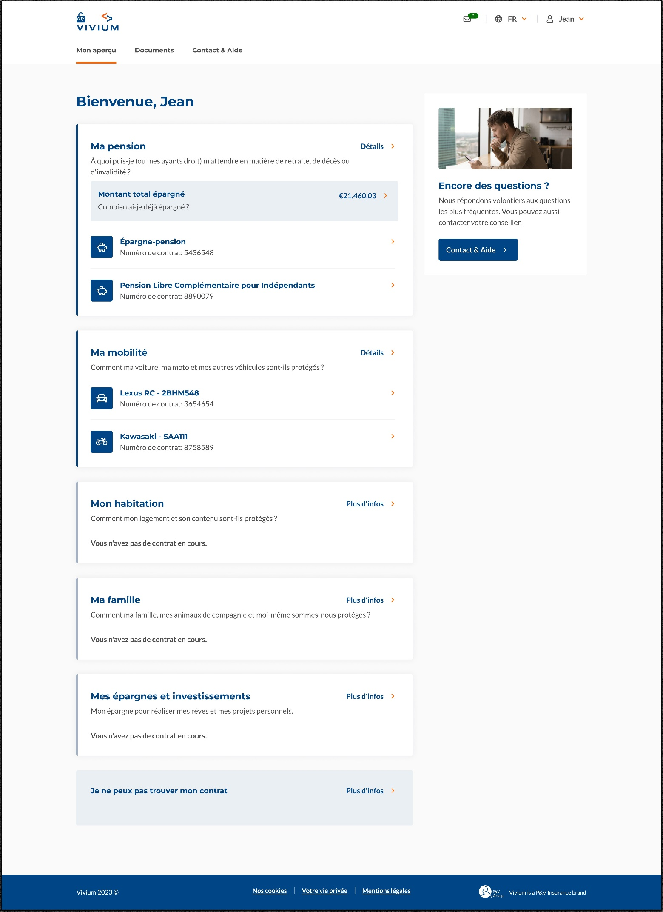

Si le document que le client recherche n’est pas disponible, vous pouvez contacter le service interne correspondant pour demander le document et le lui transmettre par e-mail.

## Le client ne souhaite pas recevoir ses documents de manière digitale mais par courrier postal, que faut-il faire ?

En principe, en s’enregistrant dans MyVivium le client a consenti à recevoir ses documents de manière digitale.

Si le client insiste fortement pour recevoir ses documents papier par courrier, vous pouvez envoyer un e-mail à [myvivium@vivium.be](mailto:mypv@pv.be) pour demander une exception.

Nous tenons à souligner que nous souhaitons éviter les exceptions car elles nécessitent un traitement manuel et ce n'est pas optimal compte tenu de la rapidité du service que nous voulons offrir et de notre politique de protection de l'environnement.

# **Données personnelles**

## MyVivium contient des informations personnelles et sensibles, est-elle suffisamment sécurisée ?

Les données dans MyVivium étant sensibles, la sécurité est une priorité absolue pour Vivium. Le client doit s’enregistrer/se connecter avec sa carte d’identité ou avec l’app Itsme qui sont tous les 2 des moyens de connexion très sécurisés. Si le client choisit d’utiliser une adresse e-mail/un mot de passe, il recevra un code d’activation par courrier lors de l’enregistrement et ensuite chaque fois qu’il se connecte, un code par SMS. C’est que l’on appelle l’authentification multifacteur qui permet une sécurité optimale.

## Que se passe-t-il dans les systèmes si le client adapte ses données personnelles (adresse, e-mail, téléphone) ?

La modification des coordonnées de contact dans MyVivium ne signifie pas que l’adresse est modifiée automatiquement dans tous les contrats. Ce changement nécessite une action distincte dans les différents systèmes de gestion, pour laquelle le client peut contacter son courtier.

## Si le client adapte ses données personnelles (adresse, e-mail, téléphone), vais-je être mis au courant en tant que courtier ?

Nous travaillons sur le partage automatique des nouvelles coordonnées de contact avec le courtier via le système bloc tour mais cela n'est pas encore opérationnel aujourd'hui.

# **Aide et contact**

## Qui le client ou le courtier peut-il contacter en cas de question ou de problème avec MyVivium ?

Le courtier reste le point de contact privilégié du client, certainement en ce qui concerne ses contrats.

Une rubrique « contact & aide » est disponible dans MyVivium. Le client y trouvera les questions fréquemment posées.

Le client ne parvient pas à créer un compte ou à se connecter ? Il peut contacter notre contact center via **myvivium@vivium.be** ou au **02 406 87 08** (du lundi au jeudi de 8h30 à 17h et le vendredi de 8h30 à 16h).